RUTINA DE YOGA
ACTIVIDAD 5:
OA3: Ejecutar asanas de yoga para mejorar la concentración, la coordinación, la Flexibilidad, y la resistencia.
Indicaciones:
1.-Realizar el mismo calentamiento y asanas de la guía anterior (Junio) hasta el saludo al Sol C, luego para seguir la rutina incluye las asanas de esta guía para ir completando la clase.
5.- Practica la Rutina durante el mes de JULIO y verás que las asanas serán más fáciles de realizar.
6.- Deberás Anotar Tú experiencia con las nuevas asanas en la tabla al final de la guía y enviar a mi correo electrónico al finalizar el mes de Julio. correo: karla.antezana@colegioprovidencialaserena.cl

RUTINA:
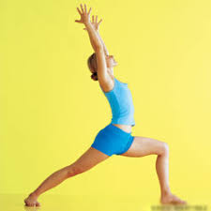
1.-CALENTAMIENTO 2.-BIDALASANA: O GATO 3.-CHAKRAVAKASANA 4.- DHANURASANA EN MESA 5.- ADHO MUKHA VIRASANA Y ADHO MUKHA SVANASANA 6.-TADASANA LA MONTAÑA 7.-SALUDO AL SOL C
8.- GUERRERO UNO: Partir desde Tadasana Llevar un pie hacia atrás en 45 ° flexionar rodilla delantera en 90° en línea recta sobre el tobillo, pelvis baja dirigiendo el coxis al piso, alinearte, ambos pies bien anclados al piso. Columna estirada brazos extendidos hacia arriba, hombros lejos de orejas, pecho abierto mirada al cielo o al frente. Date un impulso lleva pie derecho adelante. Exhala baja los brazos.
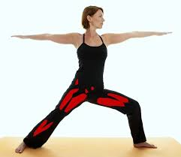
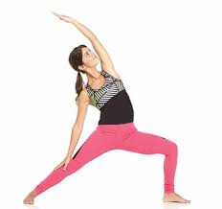
9.- GUERRERO DOS: Manos a la cintura con tu pie izquierdo vas a dar un paso largo hacia atrás, y llevas los dos pies hacia el frente. Tu pie derecho va hacia adelante y pie izquierdo queda en 90°, flexiona rodilla delantera en 90° y alinea rodilla con el tobillo, pelvis levemente hacia adentro, estira brazos tu mirado va a la punta de los dedos del brazo anterior, abre tus manos como lanzas.
10.-GUERRERO INVERTIDO: Desde guerrero 2 eleva brazo delantero en diagonal hacia atrás, mano posterior se apoya en la pierna posterior arriba o debajo de la rodilla, no sobre ella, las piernas quedan igual, alarga el lateral de tu cuerpo inhalo y regreso al guerrero 2 exhalo.

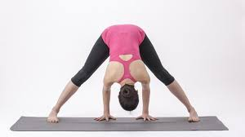
11.- PRASARITA PADOTTANASANA A: Las manos hacia la cintura llevamos los 2 pies hacia adelante presiona talones hacia atrás, abro pecho, exhalo con las piernas extendidas, voy hacia abajo flexionando llevo mis manos en la misma línea que los arcos de mis pies, relajo la cabeza, los dedos tocan el piso, realizan 5 respiraciones inhalo miro hacia el frente abdomen contraído, manos a la cintura y comienzo a subir presionando pies. Realizo Guerrero 2 y guerrero invertido hacia el lado izquierdo y vuelvo a repetir Prasarita Padottanasana A.

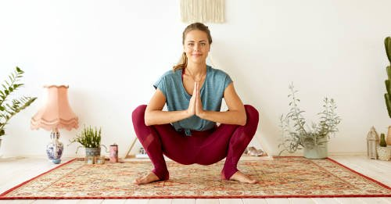
12.- MALASANA: Separa los pies a lo ancho de tus caderas con las puntas de los dedos hacia afuera, inhalando subo brazos por el frente y hacia arriba junta palmas, exhala flecta rodillas y baja caderas, ubica tus codos en los pliegues de las piernas para formar malasana. Llevo manos y rodillas al mat para quedar en cuatro apoyos
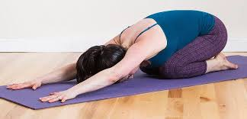
13.- POSTURA DEL NIÑO :Baja glúteos a los talones, estira brazos al frente y tu frente quiere ir a tocar el piso, postura del niño, relaja la espalda, descansa, realizo 5 respiraciones y voy poco a poco levantándome llevando mis manos al costado de mis piernas estiro mi columna coronilla al cielo. Nos recostamos en la mat para realizar la última postura SAVASANA.

TABLA DE REGISTRO
AUTOEVALUATIVA
Nombre Alumna: | Curso:
1.- Logré manejar la respiración mientras realizaba las asanas, ( inhalaba y exhalaba cuando correspondía) | SI | A VECES | NO
2.- Logré mantener la postura en un determinado tiempo manteniendo la concentración para no desequilibrarme.
3.- Logré llegar a las posturas de flexión sin ningún problema
4.- Logré realizar la inhalación y exhalación, expandiendo y contrayendo abdomen.
5.- Logré realizar el savasana relajación final manteniendo la concentración
6.- Comente cual fue la Asana que le costó menos realizar ¿por qué?
7.- Comente cual fue la Asana que más le costó realizar ¿por qué?

